**2025. 6. 27 (금), SEMI 사업부 교육 평가 TEST**

**(소속: , 성명: )**

1. 본 평가는 open-book test입니다.

2. 본 평가는 두 부분으로 되어 있으며

3. Part I은 주관식이며,

Part II는 O, X 문제입니다. Part II의 문제 중 답이 X라고 생각되는 문제는 잘못된 부분을 바로잡아 전체 답을 완성합니다. (예: X, ~~재미없는~~ → 재미있는)

바른 수정은 문제 배점 (×2)로 계산됩니다.

PART I

1. 분말 Si의 (111) 면의 회절각도를 계산하시오. (Si 격자상수: 5.431 A, 큐빅 구조, Cu Ka 파장: 1.54 A). 계산 과정도 기술합니다. (10)

2. X-선 작업 시 X-선 노출로 부터 자신을 보호하는 방법을 3개 나열하시오. (5)

3. Cubic 결정구조에서 붉은 선으로 표시된 면의 Miller 면지수를 결정하시오. (5)

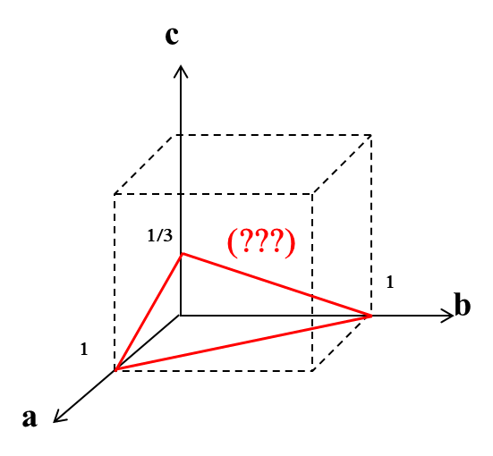

스크린샷, 어둠, 디자인이(가) 표시된 사진

AI 생성 콘텐츠는 정확하지 않을 수 있습니다.4. Cubic 결정구조에서 붉은 선으로 표시된 방향 벡터의 Miller 방향지수를 결정하시오. (5)

5. 다음은 Polonium에 대한 ICDD 카드를 보여준다.

카드에 따르면 (110) 면의 2 theta 회절각도는 37.898°에서 나타난다. 그렇다면 카드에서 (110)면의 2차회절에 대한 2 theta 회절각도는 몇도에서 나타나는가? (5)

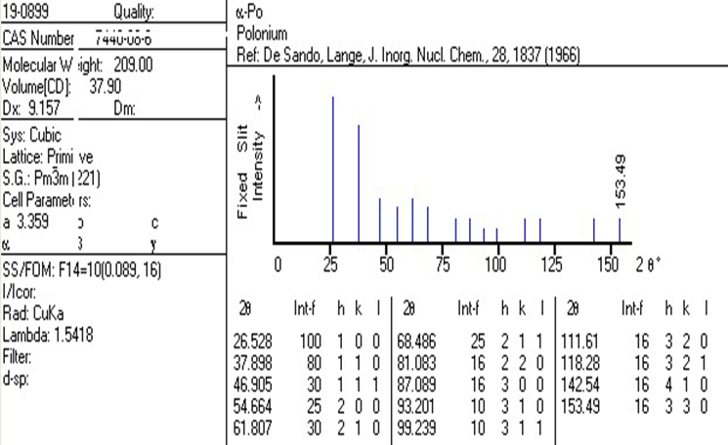

6. 램버트-비어 법칙 (Lambert-Beer law)에 의하여 X-선이 물질 속으로 침투하는 (1/e) 침투 깊이 (1/e penetration depth)는 다음과 같이 정의된다.

$x_{t}=\frac{\sin{α}}{μ}$ (여기서 α: 입사각, μ: 선흡수계수)

X-선이 Si 물질에 대하여 20°로 입사할 때 (1/e) 침투깊이를 계산하시오. (Cu Kα 의 Si에 대한 선흡수계수는 μ=141.14/cm) (5)

7. 10 nm 두께의 ZrO2 박막에 대하여 GI-XRD 측정을 계획하고 Cu Kα X-선 (E=8041 eV)의 침투깊이를 10 nm로 하여 측정하고자 한다.

저각입사의 경우, ZrO2에 대한 입사각도에 따른 침투깊이의 다음 그래프를 참고하여 침투깊이 10 nm에 해당하는 대략적인 입사각을 결정하시오. (5)

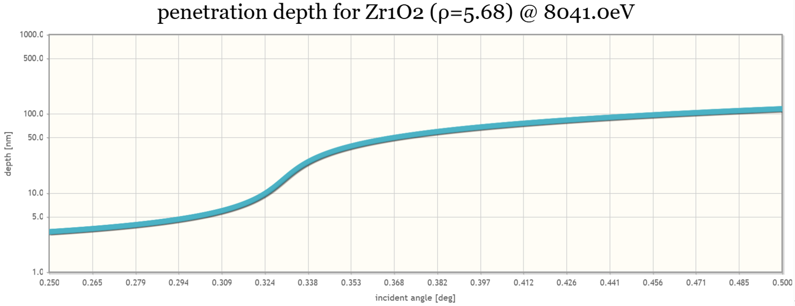

8. 다음은 Si (001) 기판 위에 성장한 SiGe 에피층에 대하여 측정한 두 경우의 (113) RSM을 보여준다. (a)와 (b) 각 경우에 대하여 에피층의 격자변형 상태를 기술하시오. (10)

텍스트, 도표, 스크린샷, 라인이(가) 표시된 사진

AI 생성 콘텐츠는 정확하지 않을 수 있습니다.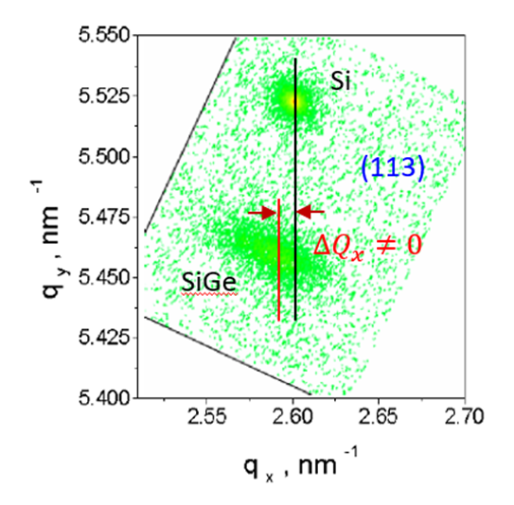

1. (b)

9. 보너스 문제 (5)

Scherrer 식을 이용하여 다음 경우의 결정입자의 크기를 결정하시오

$$t=\frac{0.94 λ}{β\cos{θ_{B}}}$$

경우: 2θ로 측정한 회절피크의 반치폭 (FWHM)이 0.23도 (0.004 라디안)이고 피크가 나타나는 회절각도가 25도인 경우. (사용 X-선의 파장, Cu Ka: 1.54 A)

PART II

1. Si 분말에서는 (002) 회절 피크가 나타나지 않는 것은 다이아몬드 큐빅 구조의 회절피크 소멸규칙 (Extinction Rule)에 따른 것이다. (2)

2. 결정구조학 (crystallograpy)에서 X-선이 이용되는 이유는 엑스선의 파장이 물질의 원자간 거리와 비슷하기 때문에 간섭과 회절이 일어나고 또한 회절패턴은 결정구조에 관한 정보를 갖고 있기 때문이다. (2)

3. 잘 준비된 분말 샘플의 회절피크의 강도가 저각의 2 theta에서 크고 고각으로 갈수록 낮아지는 것은 물질의 구조인자와 다중도인자의 영향 때문이다. (2)

4. 입방정계 (cubic crystal system)는 각 축의 길이가 같고 축간의 각도가 모두 90도로서 Cr, Mo 등의 BCC (Body centered cubic) 구조, Cu, Si 등의 FCC (face centered cubic) 구조, 그리고 Ge, diamond 등의 diamond cubic 구조가 있다. (2)

5. Bragg-Brentano (BB) 광학계는 분산 슬릿(divergence slit) 및 산란 슬릿 (scattering slit)에 의해 제어되는 빔을 모두 사용하는 초점 광학계 (focusing optics)로서 높은 강도와 분해능의 장점으로 인해 분말 측정용으로 사용한다. 또한 분말측정에서 2theta/theta 측정은 디텍터와 입사각의 회전속도를 1:2로 일정하게 유지하여 측정하므로 산란벡터 (scattering vector)가 항상 시편표면의 수직방향으로 형성되고 따라서 표면에 평행한 대칭회절면을 측정하게 된다. (3)

6. 박막은 기판 위에 성장하기 때문에 기판의 영향으로 인하여 박막 물질의 구조특성은 자연상태와는 다른 특성이 나타날 수 있으며 또한 박막의 성장방향과 표면방향으로 구조특성의 이방성 (anisotropy)이 나타날 수도 있다. (2)

7. XRD를 이용한 박막의 구조특성 분석이 중요한 것은 박막 소자의 물성과 생산 수율 등이 구조특성과 밀접한 상관관계가 있기 때문이다. (2)

8. 공기로 부터 물질로 입사하는 X-선이 (외부) 전반사 (total external reflection)가 일어나는 것은 그 물질의 굴절율이 1보다 크기 때문이다. (1)

9. X-선의 물질에 대한 전반사 임계각 (critical angle)은 그 물질의 밀도 (density)와 상관관계가 있으며 밀도가 증가할수록 임계각도 증가한다. (2)

10. 물질에 대한 X-선의 흡수 요인은 비탄성 산란 (inelastic scattering), 광전효과 (photoelectron effect) 등이 있으며, 그 중 광전효과에 의한 영향이 가장 크다. 이러한 흡수 요인들에 의해 물질의 흡수계수 (absorption coefficient)가 결정되며 흡수계수는 램버트-비어 법칙 (Lambert-Beer law)의 결정적인 주요 인자 (parameter)이다. (2)

11. 박막에 관한 XRD 측정을 위해서는 Bragg-Brentano (BB) 광학계를 사용해야 초점왜곡 요인 (aberrations) 들을 크게 줄일 수 있어 정확한 회절각도와 양호한 회절피크 profile을 얻을 수 있다. (1)

12. GI-XRD 측정은 X-선 입사각을 저각으로 고정하고 2 theta 축 만을 스캔하는 측정법으로, 저각의 입사각으로 인하여 X-선의 침투깊이가 크게 줄어들어 X-선이 주로 박막에 침투됨으로 박막의 회절피크가 크게 증가하게 된다. 또한 GI-XRD 측정은 표면에 수직한 방향의 특성을 측정하게 된다. (3)

13. In-plane XRD 측정은 표면에 평행한 방향의 결정 특성을 평가하며 두께가 수 nm의 박막 측정도 가능하게 해준다. 또한 In-plane 및 Out-of plane XRD의 복합적인 측정을 통하여 박막의 표면방향 및 성장방향의 3차원적인 구조특성의 분석이 가능하다. (2)

14. XRR은 박막 샘플에 대하여 거울반사 조선에서의 X-선 반사율 측정/분석을 통하여 박막의 두께, 밀도, 거칠기 등에 관한 정보를 얻을 수 있으며 단결정 및 다결정 박막에 대한 측정/분석이 가능하나 비정질 물질에 대한 분석은 가능하지 않다. (2)

15. 단일층 (single layer) 박막 샘플에 대하여 측정한 X-선 반사율은 전반사 임계각을 지나면서 $α^{-4}$ (α: radian으로 표시된 입사각)에 비례하여 급격하게 감소한다. 따라서 박막의 두께 fringes (Keissig fringes)를 충분하게 관찰하기 위해서는 충분한 크기의 X-선 dynamic range (7-8 order 이상의)가 필요하다. (2)

16. 고분해능 XRD (high-Resolution XRD)란 X-선 소스와 샘플 사이에서 monochromator를 이용하여 입사빔의 분해능을 높혀 주고, 샘플과 detector사이에서 analyser를 이용하여 샘플에서 나오는 산란빔의 2 theta 각도의 선택 분해능을 향상시킨 회절장치로서 주로 단결정이나 에피박막 등의 구조 특성을 측정하기 위해 사용된다. (3)

17. 고분해능 XRD에서 로킹커브 (rocking curve)를 측정하기 위해서는 detector 앞쪽에 analyser를 사용하면서 detector를 원하는 2 theta에 고정하고 샘플에 입사되는 입사각을 변화시키면서 회절강도의 변화를 측정한다. (2)

18. (001) Si 웨이퍼에서 (113) 면, 그리고 (111) 웨이퍼에서 (333) 면은 각각 비대칭회절면이다. (1)

19. 로킹커브의 피크 폭 (FWHM)은 에피박막에서의 결함에 의해서도 broadening이 나타난다. (2)

20. SiGe 고용합금에서는 격자상수가 조성에 선형적으로 비례하는 Vegard 법칙이 적용되지 않기 때문에 Ge 조성을 구하기 위해서는 반드시 로킹커브시뮬레이션을 통하여 조성을 구해야 한다. (3)

21. 로킹커브의 평균 두께 fringes의 간격으로부터 에피박막의 두께를 계산할 수 있으나 박막의 두께가 약 0.5 um 이하인 경우는 반드시 로킹커브 시뮬레이션을 통하여 두께를 구해야 한다. (2)

22. 역격자 공간 (reciprocal lattice space)는 실격자 (real lattice) 길이의 역수로 정의되는 공간으로 역격자는 실격자 면의 수직방향에서, 면간거리의 역수에 해당하는 거리에서, 실격자 면 set에 대하여 하나의 점으로 나타난다. (3)

23. RSM (Reciprocal Space Map)을 측정했을 때 주된 역격자점 이외에 사용한 optics의 분해능에 따라 monochromator 분해능 띠 (streak), analyser 분해능 띠 그리고 파장 분해능 띠 등이 나타날 수 있으나 이것들은 박막의 구조특성과는 상관없는 것이다. 다만 측정 샘플의 특성을 잘 보여주는 분해능의 optics를 사용해야 한다. (2)

24. XRD의 Scherrer 식으로 구할 수 있는 결정입자 크기는 단결정 입자인 crystallite size이며 이것은 TEM으로 구한 결정입자 크기보다 일반적으로 크다. (2)